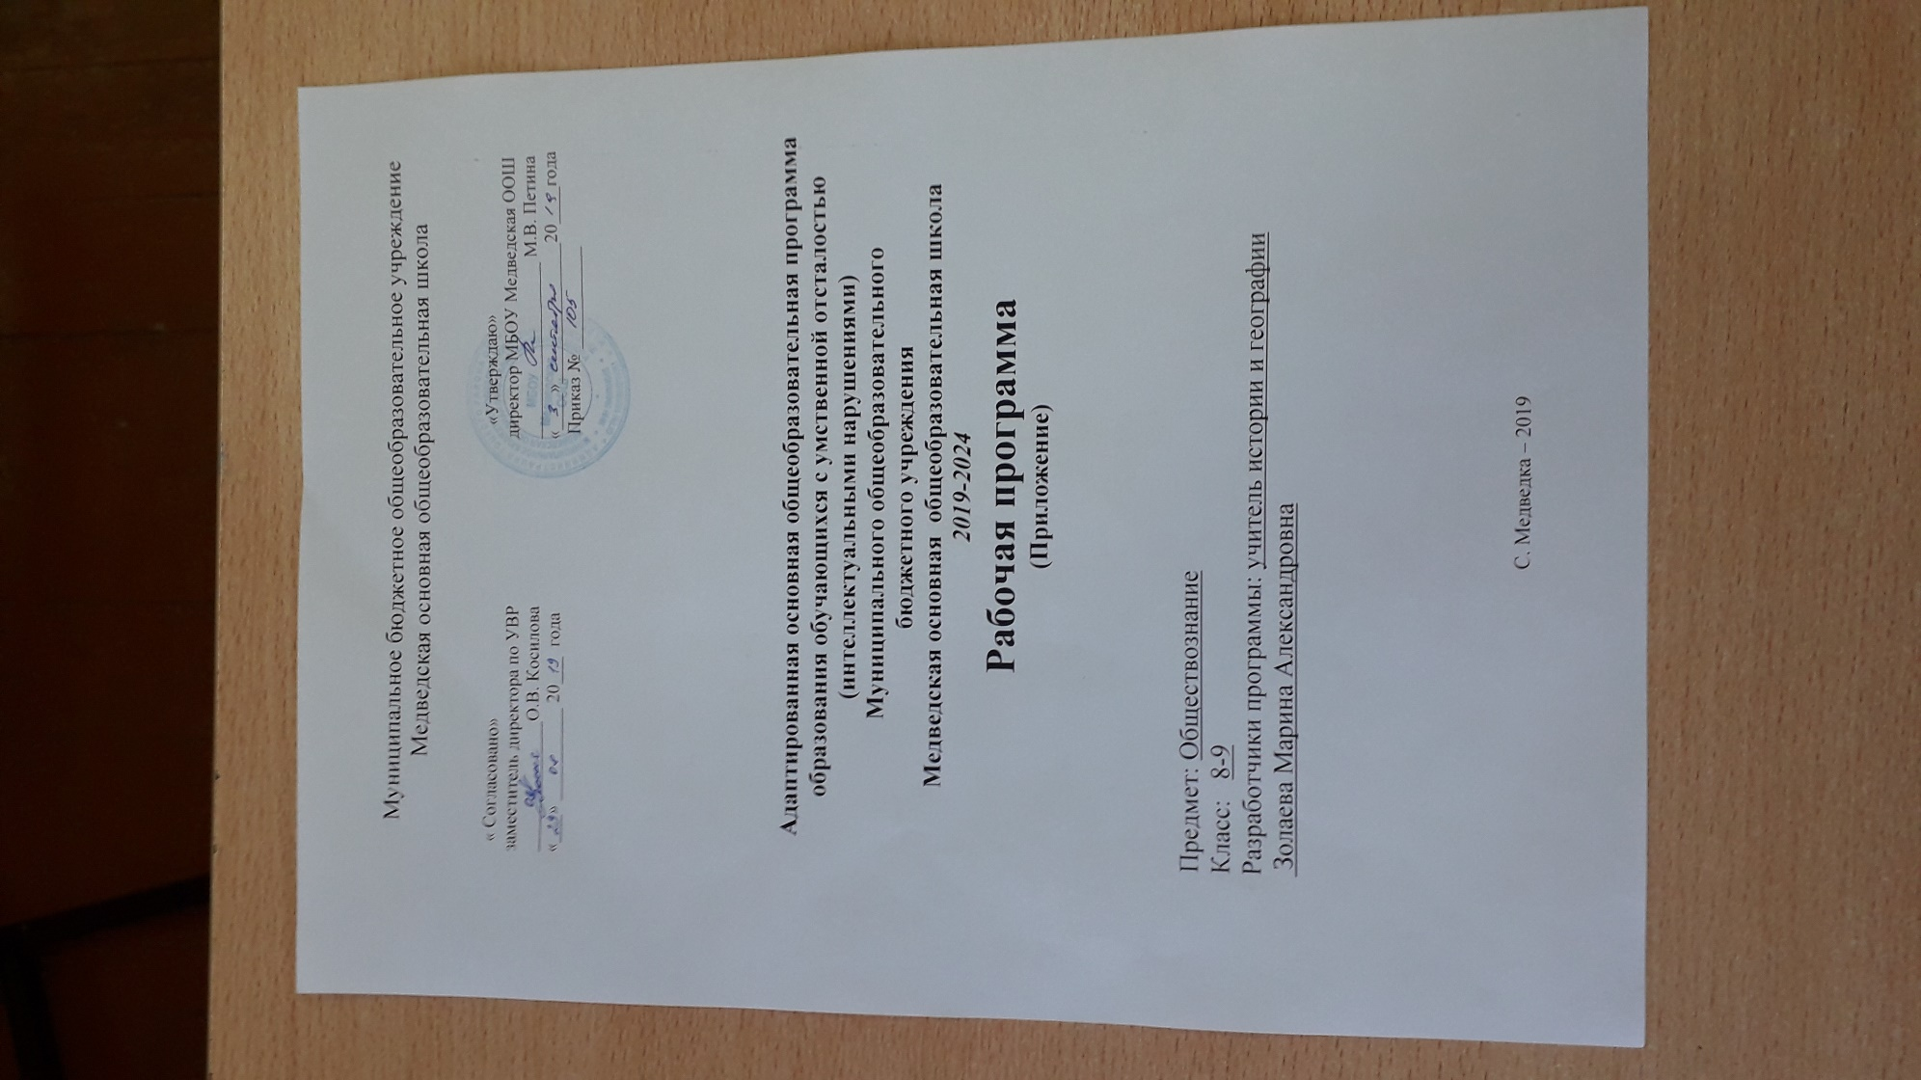

**1.Личностные и предметные результаты освоения учебного предмета**

Освоение учебного предмета обеспечивает достижение обучающимися с умственной отсталостью двух видов результатов: личностных и предметных.

В структуре планируемых результатов ведущее место принадлежит личностным результатам, поскольку именно они обеспечивают овладение комплексом социальных (жизненных) компетенций, необходимых для достижения основной цели современного образования ― введения обучающихся с умственной отсталостью в культуру, овладение ими социокультурным опытом.

Личностные результаты включают индивидуально личностные качества и социальные (жизненные) компетенции обучающегося, социально значимые ценностные установки.

**В ходе изучения предмета обучающиеся получат возможность приобрести следующие личностные результаты:**

* осознание себя как гражданина России;
* формирование целостного, социально ориентированного взгляда на мир в его органичном единстве природной и социальной частей;
* овладение начальными навыками адаптации в динамично изменяющемся и развивающемся мире;
* способность к осмыслению и дифференциации картины мира, ее
* временно пространственной организации;
* способность к осмыслению социального окружения, своего места в нем, принятие соответствующих возрасту ценностей и социальных ролей;
* принятие и освоение социальной роли обучающегося, формирование и развитие социально значимых мотивов учебной деятельности;
* развитие навыков сотрудничества со взрослыми и сверстниками в разных социальных ситуациях;

***Регулятивные действия:***

- учиться отличать верно выполненное задание от неверного

- учиться работать по предложенному плану

***Коммуникативные действия:***

- уметь слышать, слушать и понимать собеседника

- правильно выражать свои мысли в речи

**Предметные результаты**

Предметные результаты включают освоенные обучающимися знания и умения курса «Обществознание», готовность их применения.

**В результате изучения курса обществознания обучающиеся должны овладеть следующими базовыми учебными действиями:**

**Минимальный уровень:**

* знание названия страны, в которой мы живем, государственных символов России;
* представление о том, что поведение человека в обществе регулируют определенные правила (нормы) и законы;
* знание о том, что Конституция Российской Федерации является основным законом, по которому мы живем;
* знаний основных прав и обязанностей гражданина РФ;
* умение (с помощью педагога) написать заявление, расписку, оформлять стандартные бланки

**Достаточный уровень:**

* знание, что такое мораль, право, государство, Конституция, кто такой гражданин;
* представление о правонарушениях, и видах правовой ответственности;
* знание, что собой представляет законодательная, исполнительная и судебная власть РФ;
* знание основных прав и обязанностей гражданина РФ;
* знание основных терминов (понятий) и их определений;
* умение написать заявление, расписку, просьбу, ходатайство;
* умение оформлять стандартные бланки;
* умение обращаться в соответствующие правовые учреждения;
* умение проводить поиск информации в разных источниках.

**2. Содержание учебного предмета**

В содержании учебного материала выделены основные блоки:

**8 класс**

* **Введение 1 часа**

Кто такой гражданин?

* **Государство, право, мораль 19 часов**

Что такое государство? Основные принципы правового государства. Законодательная власть. Исполнительная власть. Судебная власть.

Что такое право? Роль права в жизни человека, общества и государства. Право и закон. Правовая ответственность. Правонарушение. Преступление как вид правонарушения, его признаки. Презумпция невиновности. Отрасли права.

Что такое мораль?

Основные нормы морали. Моральная ответственность. Общечеловеческие ценности. Нравственные основы жизни человека. Нравственная основа права. Правовая культура.

* **Конституция Российской Федерации 14 часов**

Конституция РФ – основной закон государства. Основы конституционного строя Российской Федерации. Законодательная власть РФ. Исполнительная власть РФ. Судебная власть РФ. Местное самоуправление. Правоохранительные органы РФ. Институт президентства. Избирательная система. Гражданство Российской Федерации

**9 класс**

* **Повторение 2 часа**
* **Права и обязанности гражданина России 32 часов**

Ответственность государства перед гражданами. Конституционные обязанности граждан.

Основные конституционные права человека в РФ.

Труд и трудовые отношения. Право на труд. Дисциплина труда. Трудовой договор. Трудовые права несовершеннолетних.

Собственность и имущественные отношения. Имущественные права и ответственность несовершеннолетних.

Роль семьи в жизни человека и общества. Правовые основы семейно-брачных отношений. Домашнее хозяйство. Права ребенка.

Социальные права человека. Жилищные права. Право на медицинское обслуживание. Право на социальное обеспечение.

Политические права и свободы. Право человека на духовную свободу. Религиозные верования и их место в современном мире. Свобода совести.

Право на образование. Самообразование. Куда пойти учиться? Право на доступ к культурным ценностям.

**3. Тематическое планирование с определением основных видов учебной деятельности обучающихся.**

**8 класс**

|  |  |  |  |
| --- | --- | --- | --- |
| № | Тема | Количество часов по темам | Основные виды учебной деятельности обучающихся |
| 1. | Введение | 1 | Постановка цели, выявление и формулировка проблемы, коллективное обсуждение предложенное учителем или возникающее в ходе работы учебных проблем.  Обобщение усвоенного на уроке. |
| 2. | Государство, право, мораль | 19 | Работа с раздаточным материалом.  Знакомство с новым материалом.  Работа, направленная на формирование умения слушать и повторять рассуждения учителя.  Анализ таблиц, схем  Составление схем, сравнительных таблий  Систематизация учебного материала.  Оформление результатов работы  С помощью учителя:  Планирование последовательности практических действий; осуществление самоконтроля и корректировки хода работы и конечного результата  обобщение (осознание, структурирование и формулирование) нового, что открыто и усвоено на уроке. |
| 3. | Конституция Российской Федерации | 14 | Слушание объяснений учителя.  Слушание и анализ объяснений учащихся.  Систематизация учебного материала.  Оформление результатов работы.  Поставка цели, выявление и формулирование проблемы, коллективное обсуждение предложенных учителем или возникающих в ходе работы учебных проблем.  Обобщение усвоенного |

**9 класс**

|  |  |  |  |
| --- | --- | --- | --- |
| № | Тема | Количество часов по темам | Основные виды учебной деятельности обучающихся |
| 1. | Повторение | 2 | Слушание объяснений учителя. Работа с раздаточным материалом. Выполнение заданий по разграничению понятий.  Систематизация учебного материала. Оформление результатов работы.  Отработка картографических навыков.  Поставка цели, выявление и формулирование проблемы, коллективное обсуждение предложенных учителем или возникающих в ходе работы учебных проблем.  Обобщение усвоенного на уроке. |
| 2 | Права и обязанности гражданина России | 32 | Слушание объяснений учителя.  Работа с раздаточным материалом.  Выполнение заданий по разграничению понятий.  Систематизация учебного материала.  Оформление результатов работы.  Самопроверка и взаимопроверка  Анализ таблиц, схем,  Поставка цели, выявление и формулирование проблемы, коллективное обсуждение предложенных учителем или возникающих в ходе работы учебных проблем.  Слушание и анализ выступлений своих товарищей.  Планирование последовательности практических действий с помощью учителя.  Осуществление самоконтроля и корректировки хода работы и конечного результата.  Обобщение (осознание, структурирование и формулирование) нового, что открыто и усвоено на уроке.  Выполнение простейших исследований (наблюдение, сравнение, сопоставление)  Обобщение усвоенного на уроке.  Работа, направленная на формирование умения слушать и повторять рассуждения |

Календарно-тематическое планирование по обществознанию 8 класс 8 вид

|  |  |  |  |  |
| --- | --- | --- | --- | --- |
| №п/п | Наименование раздела, темы | Кол-во часов | Дата проведения | |
| План | факт |
|  | **Введение – 2 ч** |  |  |  |
| 1 | Обществоведение – наука, изучающая правила, по которым существует общество. | 1 |  |  |
| 2 | Гражданин. Гражданская позиция. | 1 |  |  |
|  | **Государство, право, мораль – 14 ч** |  |  |  |
| 3 | Функции государства. | 1 |  |  |
| 4 | Формы правления: монархия, республика. | 1 |  |  |
| 5 | Правовое государство. Основные признаки и принципы правового государства. | 1 |  |  |
| 6 | Политические партии. | 1 |  |  |
|  | **Право – 5 ч** |  |  |  |
| 7 | Роль права в жизни человека, общества, государства. | 1 |  |  |
| 8 | Право и закон. Отрасли права. | 1 |  |  |
| 9 | Правовая ответственность (административная и уголовная). | 1 |  |  |
| 10 | Правонарушение. Преступление, как вид правонарушения. Признаки преступления. | 1 |  |  |
| 11 | Наказание. Презумпция невиновности. | 1 |  |  |
|  | **Мораль – 4 ч** |  |  |  |
| 12 | Нормы морали. Функции морали в жизни человека и общества. | 1 |  |  |
| 13 | Моральная ответственность. | 1 |  |  |
| 14 | Мораль - нравственная основа права. | 1 |  |  |
| 15 | Правовая культура. | 1 |  |  |
| 16 | Урок обобщающего повторения по теме: «Государство, право, мораль» | 1 |  |  |
| 17 | Конституция РФ - Основной Закон государства. | 1 |  |  |
|  | **Основы конституционного строя – 4 ч.** |  |  |  |
| 18 | Статус Российской Федерации. Состав Российской Федерации. | 1 |  |  |
| 19 | Флаг, герб, гимн РФ. | 1 |  |  |
| 20 | Основные обязанности Российской Федерации. | 1 |  |  |
| 21 | Конституция и федеральные законы. | 1 |  |  |
|  | **Система государственной власти в РФ – 5 ч** |  |  |  |
| 22 | Законодательная власть РФ. | 1 |  |  |
| 23 | Исполнительная власть РФ. Институт президентства. | 1 |  |  |
| 24 | Судебная власть РФ. | 1 |  |  |
| 25 | Органы власти субъектов РФ. | 1 |  |  |
| 26 | Органы местного самоуправления. | 1 |  |  |
| 27 | Избирательная система в РФ. |  |  |  |
|  | **Правоохранительные органы в РФ – 2 ч** |  |  |  |
| 28 | Структура и функции Органов внутренних дел. | 1 |  |  |
| 29 | Прокуратура РФ. Функции. | 1 |  |  |
|  | **Гражданство Российской Федерации – 2 ч** |  |  |  |
| 30 | Способы принятия гражданства. | 1 |  |  |
| 31 | Паспорт гражданина РФ. | 1 |  |  |
| 32 | Урок обобщающего повторения по теме: «Конституция Российской Федерации» | 1 |  |  |
| 33 | Промежуточная аттестация в форме итоговой контрольной работы | 1 |  |  |
| 34 | Итоговое повторение | 1 |  |  |

Календарно-тематическое планирование по обществознанию 9 класс 8 вид

|  |  |  |  |  |
| --- | --- | --- | --- | --- |
| № | Наименование раздела, темы | Кол-во часов | План | факт |
| 1 | Повторение (цель: актуализация знаний, полученных учащимися в первый год обучения) |  |  |  |
|  | **Права и обязанности гражданина России – 30 ч** |  |  |  |
| 2 | Ответственность и обязанность государства перед гражданами |  |  |  |
| 3 | Конституционные обязанности граждан |  |  |  |
| 4 | Основные конституционные права человека в Российской Федерации |  |  |  |
|  | **Трудовое право – 5 ч** |  |  |  |
| 5 | Трудовые отношения. Порядок регулирования трудовых отношений |  |  |  |
| 6 | Заключение трудового договора. Прием на работу |  |  |  |
| 7 | Порядок расторжения трудового договора |  |  |  |
| 8 | Рабочее время. Время отдыха |  |  |  |
| 9 | Дисциплина труда |  |  |  |
| 10 | Собственность и имущественные отношения -6ч |  |  |  |
| 11 | Право собственности.  Способы возникновения. |  |  |  |
| 12 | Наследование. Процедура и способы наследования |  |  |  |
| 13 | Договор. Способы защиты имущественных прав |  |  |  |
| 14 | Правила обращения в суд |  |  |  |
| 15 | Имущественные права и ответственность несовершеннолетних |  |  |  |
|  | **Семейное право – 5 ч** |  |  |  |
| 16 | Правовые основы семейно-брачных отношений |  |  |  |
| 17 | Брак. Порядок и условия заключения брака |  |  |  |
| 18 | Порядок расторжения брака |  |  |  |
| 19 | Этика семейных отношений |  |  |  |
| 20 | Права ребенка |  |  |  |
|  | **Социальные права человека – 4 ч** |  |  |  |
| 21 | Жилищное право. Общие положения. |  |  |  |
| 22 | Способы приобретения жилищных прав |  |  |  |
| 23 | Право на охрану здоровья и медицинское обслуживание |  |  |  |
| 24 | Право на социальное обеспечение |  |  |  |
| 25 | Политические права и свободы |  |  |  |
| 26 | Право человека на духовную свободу |  |  |  |
| 27 | Право на образование |  |  |  |
|  | **Реализация прав граждан – 3 ч** |  |  |  |
| 28 | Правоспособность. Дееспособность |  |  |  |
| 29 | Эмансипация. |  |  |  |
| 30 | Равенство граждан перед законом и судом |  |  |  |
| 31 | Промежуточная аттестация в форме контрольной работы |  |  |  |
| 32- | Урок обобщающего повторения |  |  |  |
| 33-34 | Повторение (выбор вопросов на усмотрение учителя) |  |  |  |